Documento Funcional

**Reportes por perfil**

Código: FU-2024.X-0XX

**Bitácora de documento**

|  |  |  |  |  |
| --- | --- | --- | --- | --- |
| Fecha | Versión | Autor | Revisado por: | Autorizado por: |
| XX/XX/2023 | Versión 1.0 |  |  |  |
|  | Versión 2.0 |  |  |  |
|  | Versión 3.0 |  |  |  |
|  |  |  |  |  |

Contenido

Funcionamiento 3

1. Sección “Reportes por perfil” 3

2. Ventana “Reporte de información de contrato por perfil” 3

3. “Reporte de información de contrato por perfil” 4

4. Ventana “Reporte de beneficiario por perfil” 5

5. “Reporte de beneficiario por perfil” 5

6. Ventana “Reporte de FOMA sin pagar por perfil” 6

7. “Reporte de FOMA por cobrar por perfil” 6

8. Ventana “Reporte de FOMA cobrado por perfil” 7

9. “Reporte de FOMA cobrado por perfil” 7

10. Ventana “Reporte general de espacios por estado” 8

11. Reporte general de espacios por estado 8

12. Impresión de contratos 8

Sistemas/módulos que impactan en la configuración 9

Áreas que impactan en la configuración 9

Aspectos de seguridad de la información 9

Otros 9

# Funcionamiento

## Sección “Perfiles de consulta”

|  |  |
| --- | --- |
| Como: |  |
| Quiero: |  |
| Para: |  |
| Impacta a: |  |
| Proyecto: | Perfiles de consulta |
| Criterios de aceptación: (incluye validaciones y casuísticas) | |

Se requiere que el administrador del SG5 pueda crear perfiles de usuarios en el cual pueda habilitar los servicios u opciones a los cuáles debe tener acceso el usuario. Los cuales deberán mostrar la siguiente información:

1. Tabla Perfil: Se muestran los perfiles creados.
2. Primer grupo
   1. Código
   2. Checkbox “Activo”
   3. Descripción
   4. Además, se solicita añadir un nuevo checkbox “Mostrar contratos resueltos”. Si el checkbox está marcado se muestran los contratos resueltos, si no está marcado no se muestra, Por defecto ese checkbox debe encontrarse sin marcar.
3. Pestañas: Cada una de las pestañas mostrará únicamente aquello a lo cual tenga acceso según el perfil seleccionado:
   1. “Opciones”
   2. “Tipo de Servicio”
   3. “Localidad”

Esta configuración impacta a lo que podrá visualizar cada perfil en los reportes de consulta. Es decir, si por ejemplo se selecciona en Localidad “Corona del Fraile”, solo deberá mostrar la información de esta sede.

## Sección “Reportes por perfil”

|  |  |
| --- | --- |
| Como: |  |
| Quiero: |  |
| Para: |  |
| Impacta a: |  |
| Proyecto: | Perfiles de consulta |
| Criterios de aceptación: (incluye validaciones y casuísticas) | |

Al ingresar a “Contratos” > “Seguimiento y reportes” se solicita tener una sección llamada “Reportes por perfil”. Esta sección mostrará los siguientes reportes que deberán ser creados:

1. Reporte de información de contrato por perfil
2. Reporte de beneficiarios por perfil
3. Reporte de FOMA cobrado por perfil
4. Reporte de FOMA por cobrar por perfil

Cada uno de estos reportes deberán ser reportes planos.

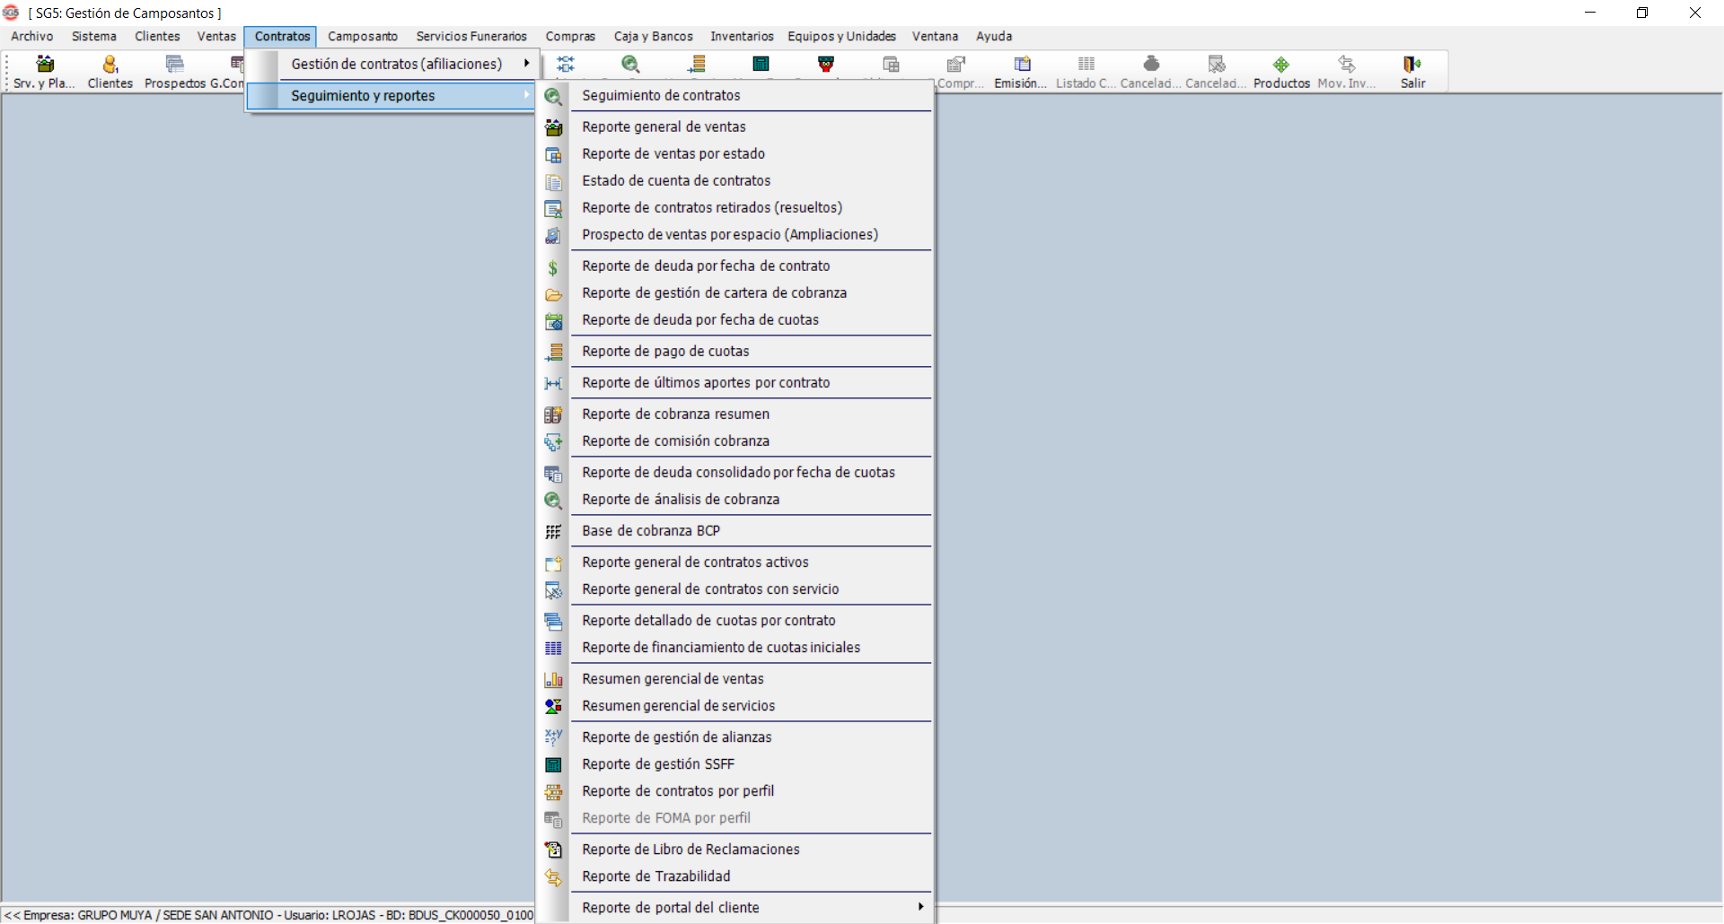

## Ventana “Reporte de información de contrato por perfil”

|  |  |
| --- | --- |
| Como: |  |
| Quiero: |  |
| Para: |  |
| Impacta a: |  |
| Proyecto: | Perfiles de consulta |
| Criterios de aceptación: (incluye validaciones y casuísticas) | |

La solicita mostrar los siguientes filtros:

1. Check box:
   1. Fch. Emisión
   2. Fch. Activación
   3. Fch. Anulación
2. De la fecha:
   1. Fecha inicio: Cuadro de fecha y botón de calendario
   2. Fecha de fin: Cuadro de fecha y botón de calendario

**Se solicita que no se muestren los contratos resueltos**

## “Reporte de información de contrato por perfil”

|  |  |
| --- | --- |
| Como: |  |
| Quiero: |  |
| Para: |  |
| Impacta a: |  |
| Proyecto: | Perfiles de consulta |
| Criterios de aceptación: (incluye validaciones y casuísticas) | |

Se solicita mostrar los siguientes campos:

|  |  |  |
| --- | --- | --- |
| **Campo** | **Tipo** | **Observación** |
| Datos del contrato | | |
| Número de contrato | Numérico entero |  |
| Fecha de emisión | Fecha (dd/mm/aaaa) |  |
| Número de servicio | Numérico entero |  |
| Capacidad contratada | Numérico |  |
| Datos del espacio | | |
| Capacidad total del espacio | Numérico |  |
| Plataforma | Texto |  |
| Código de espacio | Texto |  |
| Tipo de necesidad | Texto |  |
| Tipo de espacio (Sepultura, mausoleo, nicho o ampliación) | Texto |  |
| Datos del 1° y 2° titular | | |
| Nombres y apellidos | Texto |  |
| DNI | Numérico entero |  |
| Correo electrónico | Texto |  |
| Dirección, distrito, provincia y departamento | Texto |  |
| Celular | Numérico entero |  |
| Estado civil | Texto |  |
| Fecha de nacimiento | Fecha (dd/mm/aaaa) |  |
| Datos del precio | | |
| Valor de lista | Numérico decimal |  |
| Precio de venta | Numérico decimal |  |
| Precio de venta final | Numérico decimal |  |
| Cuota inicial | Numérico decimal |  |
| Plazo de financiamiento | Numérico entero |  |
| Total FOMA | Numérico |  |
| Nro. cuotas del FOMA | Numérico entero |  |

## Ventana “Reporte de beneficiario por perfil”

|  |  |
| --- | --- |
| Como: |  |
| Quiero: |  |
| Para: |  |
| Impacta a: |  |
| Proyecto: | Perfiles de consulta |
| Criterios de aceptación: (incluye validaciones y casuísticas) | |

La solicita mostrar 2 tipos de filtros. Por ejemplo:

1. Filtro “Plataforma”
2. Filtro “Fecha de entierro”:
   1. De la fecha:
      1. Fecha inicio: Cuadro de fecha y botón de calendario
      2. Fecha de fin: Cuadro de fecha y botón de calendario

## “Reporte de beneficiario por perfil”

|  |  |
| --- | --- |
| Como: |  |
| Quiero: |  |
| Para: |  |
| Impacta a: |  |
| Proyecto: | Perfiles de consulta |
| Criterios de aceptación: (incluye validaciones y casuísticas) | |

Se solicita mostrar los siguientes campos:

|  |  |  |
| --- | --- | --- |
| **Campo** | **Tipo** | **Observación** |
| Datos del contrato | | |
| Número de contrato | Numérico entero |  |
| Fecha de emisión | Fecha (dd/mm/aaaa) |  |
| Número de servicio | Numérico entero |  |
| Capacidad total | Numérico entero |  |
| Datos del espacio | | |
| Capacidad contratada | Numérico entero |  |
| Plataforma | Texto |  |
| Código de espacio | Texto |  |
| Tipo de necesidad | Texto |  |
| Tipo de espacio (Sepultura, mausoleo, nicho o ampliación) | Texto |  |
| Datos del beneficiario | | |
| DNI | Numérico entero |  |
| Apellidos y nombres | Texto |  |
| Fecha de nacimiento | Fecha (dd/mm/aaaa) |  |
| Fecha de fallecimiento | Fecha (dd/mm/aaaa) |  |
| Fecha de entierro | Fecha (dd/mm/aaaa) |  |
| Parentesco | Texto |  |

Consideraciones:

* No incluye beneficiaros sin enterrar

## Ventana “Reporte de FOMA por cobrar por perfil”

|  |  |
| --- | --- |
| Como: |  |
| Quiero: |  |
| Para: |  |
| Impacta a: |  |
| Proyecto: | Perfiles de consulta |
| Criterios de aceptación: (incluye validaciones y casuísticas) | |

La solicita mostrar los siguientes filtros:

1. Check box:
   1. Fch. Emisión
   2. Fch. Activación
   3. Fch. Anulación
2. De la fecha:
   1. Fecha inicio: Cuadro de fecha y botón de calendario
   2. Fecha de fin: Cuadro de fecha y botón de calendario

Se solicita que no se muestren los contratos resueltos

## “Reporte de FOMA por cobrar por perfil”

|  |  |
| --- | --- |
| Como: |  |
| Quiero: |  |
| Para: |  |
| Impacta a: |  |
| Proyecto: | Perfiles de acceso |
| Criterios de aceptación: (incluye validaciones y casuísticas) | |

Se solicita que no se muestren los contratos resueltos

|  |  |  |
| --- | --- | --- |
| **Campo** | **Tipo** | **Observación** |
| Número de contrato | Numérico entero |  |
| Fecha de emisión | Fecha (dd/mm/aaaa) |  |
| Fecha de generación | Fecha (dd/mm/aaaa) |  |
| Fecha de activación | Fecha (dd/mm/aaaa) |  |
| Número de servicio | Numérico entero |  |
| DNI del titular | Numérico entero |  |
| Cliente (Nombre del titular) | Texto |  |
| Nro. De cuota de FOMA | Numérico entero |  |
| Fecha de vencimiento de FOMA | Fecha (dd/mm/aaaa) |  |
| FOMA total por cobrar | Numérico |  |
| Total FOMA | Numérico |  |

Se solicita que cada línea del reporte sea una cuota de cada contrato (un contrato con un FOMA dividido en 3 partes tendrá 3 líneas en el reporte)

## Ventana “Reporte de FOMA cobrado por perfil”

|  |  |
| --- | --- |
| Como: |  |
| Quiero: |  |
| Para: |  |
| Criterios de aceptación: (incluye validaciones y casuísticas) | |

La solicita mostrar los siguientes filtros:

1. Check box:
   1. Fch. Emisión
   2. Fch. Activación
   3. Fch. Anulación
2. De la fecha:
   1. Fecha inicio: Cuadro de fecha y botón de calendario
   2. Fecha de fin: Cuadro de fecha y botón de calendario

Se solicita que no se muestren los contratos resueltos

## “Reporte de FOMA cobrado por perfil”

|  |  |
| --- | --- |
| Como: |  |
| Quiero: |  |
| Para: |  |
| Criterios de aceptación: (incluye validaciones y casuísticas) | |

Se solicita que no se muestren los contratos resueltos

|  |  |  |
| --- | --- | --- |
| **Campo** | **Tipo** | **Observación** |
| Número de contrato | Numérico entero |  |
| Fecha de emisión | Fecha (dd/mm/aaaa) |  |
| DNI del titular | Numérico entero |  |
| Cliente (Nombre del titular) | Texto |  |
| Número de servicio | Numérico entero |  |
| Número de serie del recibo entregado | Numérico entero |  |
| Número del recibo entregado | Numérico entero |  |
| Fecha de vencimiento de FOMA de cada cuota | Fecha (dd/mm/aaaa) |  |
| Fecha de cancelación de FOMA de cada cuota | Fecha (dd/mm/aaaa) |  |
| FOMA total cobrado | Numérico |  |
| Total FOMA | Numérico |  |

## Impresión de contratos

|  |  |
| --- | --- |
| Como: |  |
| Quiero: |  |
| Para: |  |
| Criterios de aceptación: (incluye validaciones y casuísticas) | |

Se pondrá un botón en la ventana “Consulta de contratos por perfil” para que se pueda ver la carátula del contrato (condiciones particulares).

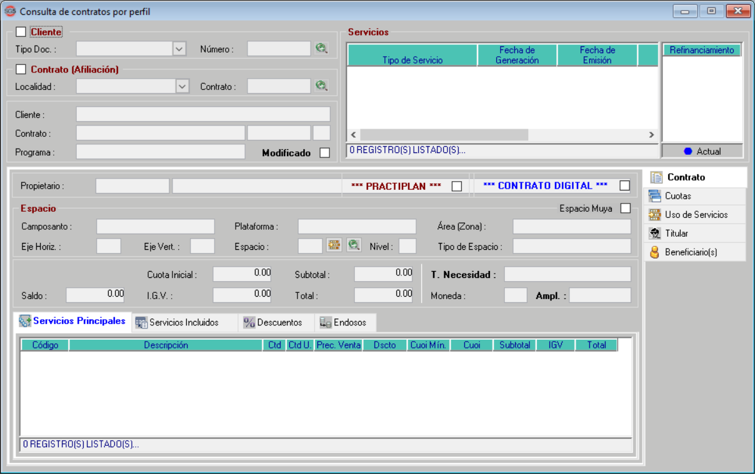

Debido a que toda la configuración de las ventanas y reportes se realizará desde la ventana “Perfiles de consulta”, se requiere realizar la siguiente modificación en dicha ventana:

* Añadir una tercera opción llamada “Detalle de espacio – Carátula”

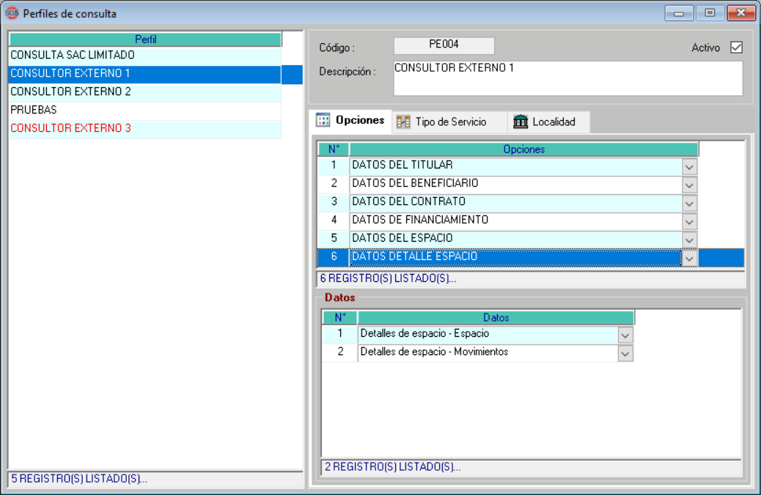

A dicha carátula se añadirá el número de contrato que se maneja internamente entre Grupo Muya y CEH, el cuál es diferente al que ve el cliente. Esto eliminaría la presentación de contratos mensual que se realiza mediante USB e impresiones.

Para ello se requiere la siguiente modificación en la ventana “Correlativo por sede”:

* Añadir una columna adicional que indique el nuevo correlativo para la sede de Corona.
* Se solicita actualizar el histórico de contratos para que también figuren con esta numeración.

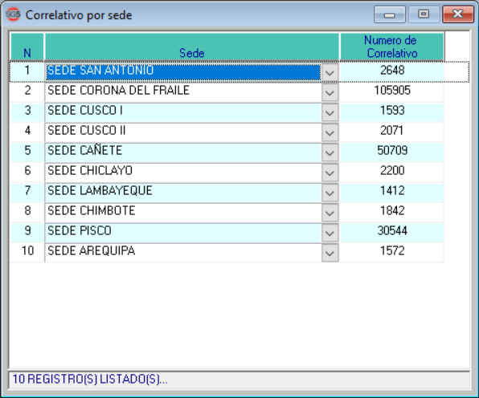

# 

# Sistemas/módulos que impactan en la configuración

# Áreas que impactan en la configuración

# Aspectos de seguridad de la información

.

# Otros

Dejar configurados los siguientes usuarios/perfiles en el ambiente de pruebas.